


学校だより｢柳城｣
小野市立小野小学校
令和８年 ２月２７日
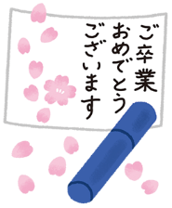


いよいよ 修了・卒業へむけての総しあげまとめ「

本年度も残すところ１か月となりました。学校では、子どもたちが学年最後のしめくくりをするとともに、新しい学年への準備や思い・希望を募らせています。
本年度は、インフルエンザの急激な感染拡大によりマラソン大会を２回に分けたものの、運動会や音楽会、朝会や集会などを全校生が一体となって充実した取組を行うことができました。また、自然学校や修学旅行に加え、各学年で社会見学、ゲストティーチャーを迎えての学習を積極的に取り入れ、体験的な学びを充実させることができました。その中で、子どもたち一人一人のいきいきとがんばる姿が目に浮かんできます。様々な面で、保護者の皆様のご理解とご協力のおかげをもちまして、子どもたちにとって充実した一年にできたのではないかとふりかえっています。
２月の学習参観もたくさんの保護者の皆様にご参加いただき、充実したひとときを過ごすことができました。本当にありがたいことです。
修了・卒業へむけての大切な残り１か月、一層充実した教育活動に取り組んでまいります。１年間、ご支援、誠にありがとうございました。


卒業証書授与式
小中一貫 空き缶回収
令和7年度の卒業証書授与式を次のとおり行います。
日時・・・令和8年3月23日（月）
開式10時 （9:20開場）
スライド上映 9:35～
場所・・・体育館
※卒業生登校 8:50～9:10
※5年生 式に参加
※1～４年生 自宅学習
児童会からのよびかけで、小中一貫空き缶回収を行いました。令和８年１月２２日、小中の児童会・生徒会役員がみんなを代表して、小野市社会福祉協議会へ、レクレーション用具(輪投げ)と寄付金を寄贈しました。
保護者の皆様、ご協力
ありがとうございました。

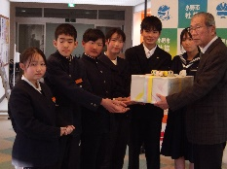



１月2４日、第２回エコ・リサイクルを行いました。ご協力いただき、誠にありがとうございました。
【令和８年度について】 ２回実施とします。
１学期に、エコリサイクルと奉仕作業が重なることから、令和７年度より２回実施としています。
※ご協力をよろしくお願いいたします。
エコ・リサイクルについて

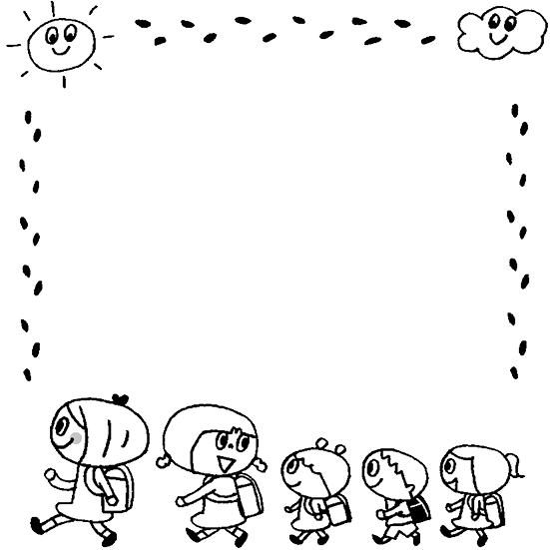

6年生を送る会
児童会・通学班の引き継ぎ
２月１６日、「引き継ぎ集会」を行いました。児童会役員・各委員会の委員長を5年生へ引き継ぎました。また、３月１１日には、町・登校班の班長等も引き継ぎます。
いよいよ5年生の最高学年の役割がスタートです。張り切って取り組む様子に、令和８年度も楽しみだなあと感じます。
2月2７日、新児童会役員のメンバーが中心となって、6年生を送る会を行いました。
それぞれの学年からの心を込めた出し物とプレゼントを贈り、卒業生への感謝の気持ちを伝えました。
6年生は、中学校へ進む決意と在校生への感謝と引き継ぐ思いを伝えました。

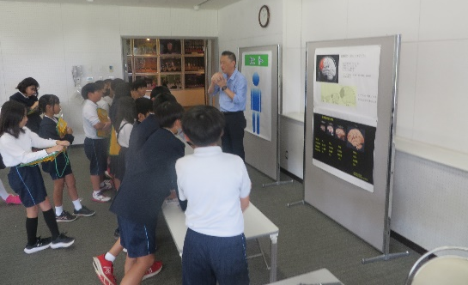
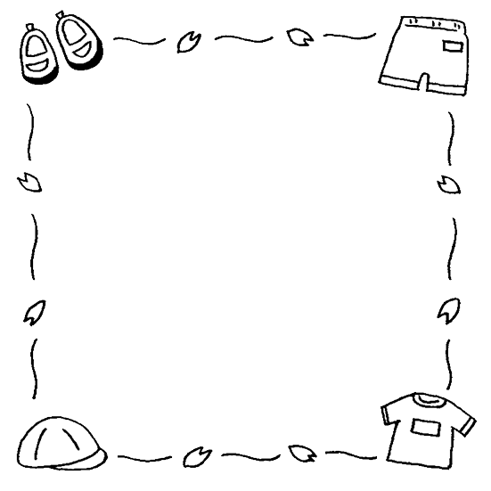
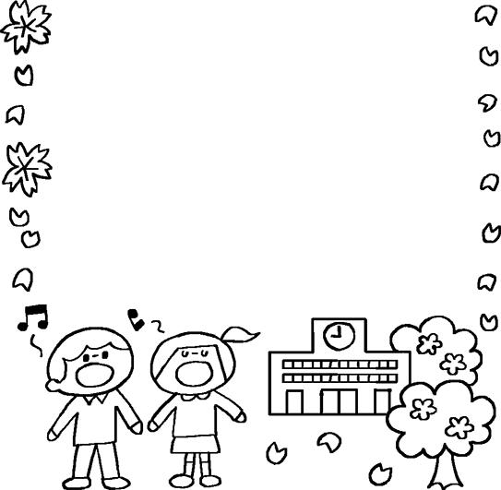
持ち物の持ち帰りと準備
新年度への心がまえを
6年生は中学生、1～5年生も学年が上がります。春休みにかけて、新たな学年の気持ちの準備も進めたいものです。
始業式・中学校入学式 4月７日（火）
学年末にむけて、学校で使う学習用具を順次、持って帰ります。用具の確認・補充・記名等をして、来年度の準備をお願いいたします。
※次年度も使う教科書もありますので、
処分しないように気をつけてください。

3月の行事予定
１ | 日 |  | １７ | 火 | 学期末短縮(低:14:00・高14:50下校)
２ | 月 |  | １８ | 水 | 学期末短縮(低:14:00・高14:50下校)
３ | 火 |  | １９ | 木 | 卒業式準備・給食最終日 1･2･3･6年13:00 4年14:00 5年15:00
４ | 水 | ロング昼休み(なかよしキッズ)・一斉下校 | ２０ | 金 | 春分の日
５ | 木 |  | ２１ | 土
６ | 金 | 大縄大会・町別児童会・【６年】愛校作業 | ２２ | 日
７ | 土 |  | ２３ | 月 | 卒業証書授与式（5年参加）
８ | 日 |  | ２４ | 火 |   修了式 10:50一斉下校
９ | 月 | 登校旗指導(昼休み) | ２５ | 水 | 春季休業日
１０ | 火 | 英語小小交流（小野東） | ２６ | 木
１１ | 水 | 登校旗引き継ぎ式・大掃除・一斉下校 | ２７ | 金
１２ | 木 |  | ２８ | 土
１３ | 金 | 卒業式予行・委員会活動・英語小小交流（小野東） | ２９ | 日
１４ | 土 |  | ３０ | 月
１５ | 日 |  | ３１ | 火
１６ | 月 | 学期末短縮(低:14:00・高14:50下校)
４月7日(火)始業式(小野中入学式) ４月８日（水）入学式 4月９日（木）給食開始 4/14～22家庭訪問 4/25(土)学習参観 5/23(土)運動会

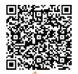


【ポイント⑫】

すばらしい脳を
大切に、未来へ
はばたきましょう！
かおう！

子どもたちの
未来をひらく
アドバイス

【今回の内容と関係する Seminarの番組file番号】 全
※令和８年１０月２９日 第23回川島隆太教授講演会
ぜひ、直接、お話をお聴きになってください。

【１】「前頭前野」が最も発達した「ヒト」のすばらしさを生かし、未来を拓く！
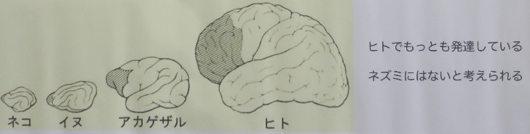
○京都大学ヒト行動進化研究センター長
中村 克樹 教授より
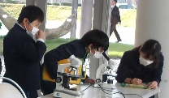
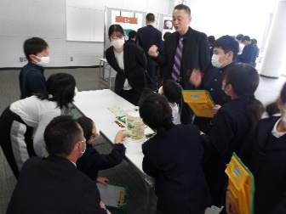
ヒトの「前頭前野」は最も大きく発達している。
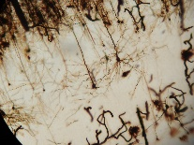
他の霊長類・ほ乳類と比べると、その差は明らか。
【人間だけにできること】
①ことばや数を使って、コミュニケーションできる。
②がまんすることができる。（感情をコントロール）
③相手の気持ちを考えて行動することができる。
脳の神経細胞が形を変えてどんどん発達
④過去・現在・未来をとらえ、未来の準備ができる。
（稲をはじめ、動植物を育てる。夢や目標にむかってがんばる・努力する。・・・）
このように「すばらしい脳」を生かして、それぞれに未来を拓いていきましょう。
【２】スマートフォン等のＩＴ機器への危機感をもって、未来を拓く！
◆｢前頭前野｣を育て、夢に近づくために・・・
①「コミュニケーション」（家庭で、学校で、地域で）、「漢字・計算・音読」の基本的な学習、
五感を刺激する様々な体験学習、読書・芸術・運動・料理・・・バランスのよい学びを
大切にすごしていきましょう。
②「早寝・早起き・朝ご飯」睡眠習慣、バランスのよい食習慣など、基本的な生活習慣を大切
にすごしていきましょう。
③「がまん」したり、「仲良く」したり、気持ちをうまくコントロールして、自ら、夢や目標
にむかって、自立（自己管理能力を高める）して、前向きにがんばっていきましょう。
《スマートフォン等とのつき合い方》
人間は、長い年月にわたって進化し、すばらしい脳をもち、感情をコントロールし、相手・
仲間を大切に、未来へむけてがんばっていくことができる力を高めてきた。
スマートフォン等のＩＴ機器の使い方によっては、これらの登場と発展に脳がついていけ
ず、脳がうまく発達しなかったり、働かなかったりしている。自分たちでルールをつくり、自
己管理能力を身につけ、未来へむかって羽ばたいていきましょう。
●使用は１時間未満に。（がまんして、自己管理できることが大切）
※やるべきことをしっかりやってから、時間を決めて利用する。
●脳は「マルチタスク」（同時に複数のことを処理すること）が苦手。「ながら勉強」は×
※音楽・動画・ＳＮＳを同時に行き来するのもよくない。
※「勉強中」「食事中」「睡眠中」など、スマートフォンはｏｆｆ。目に入らない場所に。
●情報収集にＩＴ利用はよいが、必ず「反復」「書く」「まとめ直す」などの二次処理を頭で。

これらのことを大切に、人間として生きる喜びを大切に、夢や目標を実現しましょう。

